Nama : Tubagus Ganendra Krisna Priya

NIM : 2239099057

Mata Kuliah : PKPL B (pert-11)

**Laporan Pengujian Otomatis Aplikasi Pemesanan Obat dengan Selenium IDE**

Ada 4 fitur yang diujikan dalam pengujian otomatis, dengan hasil pengujian yang telah dilakukan kepada aplikasi Pemesanan Obat. :

* **Invalid Login**

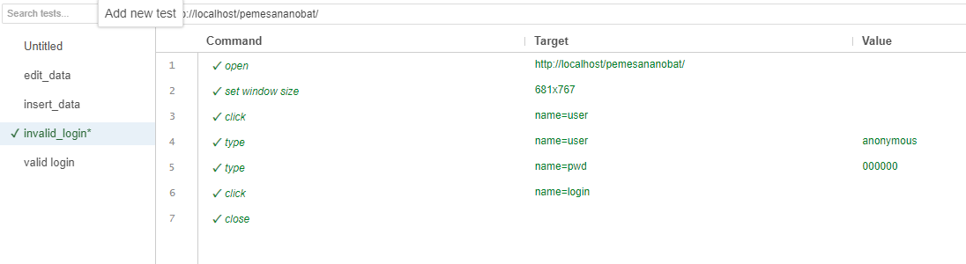

Pada pengujian invalid login, terdapat 7 langkah pengujian. Tujuan dari pengujian ini adalah untuk mengetahui apabila ada kesalahan dari username dan password yang diinputkan pada aplikasi apakah user tetap dapat mengakses aplikasi atau tidak dengan hasil uji yang diharapkan adalah *user tidak akan dapat mengakses aplikasi*. Pada langkah pengujian ke-4 dan ke-5 adalah langkah ketika memasukan username dan password yang salah dan hasilnya adalah sukses dan tidak ada kejanggalan pada system.

* **Valid Login**

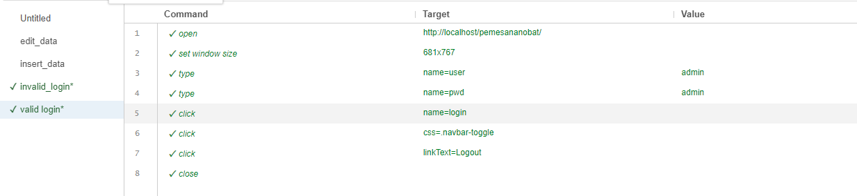

Kemudian pengujian yang kedua adalah pengujian valid login yang memiliki 8 langkah pengujian. Tujuan dari pengujian ini adalah untuk mengetahui bila username dan password yang diinputkan pada aplikasi adalah username dan password yang terdaftar, apakah user akan dapat mengakses data pada aplikasi atau tidak dengan hasil yang diharapkan adalah *user dapat mengakses data pada aplikasi*. Pada langkah pengujian ke-3 dan ke-4 adalah langkah ketika memasukan username dan password yang terdaftar dan hasilnya adalah user dapat mengakses data dan tidak ada kejanggalan pada system. Kemudian pada langkah ke-7 adalah pengujian logout dan user berhasil logout.

* **Insert Data**

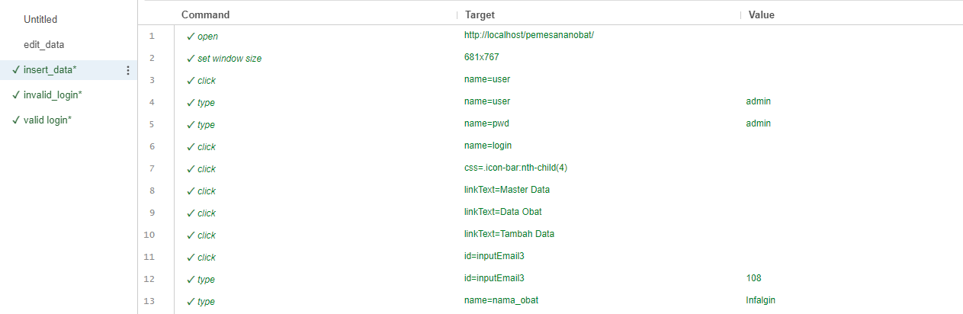

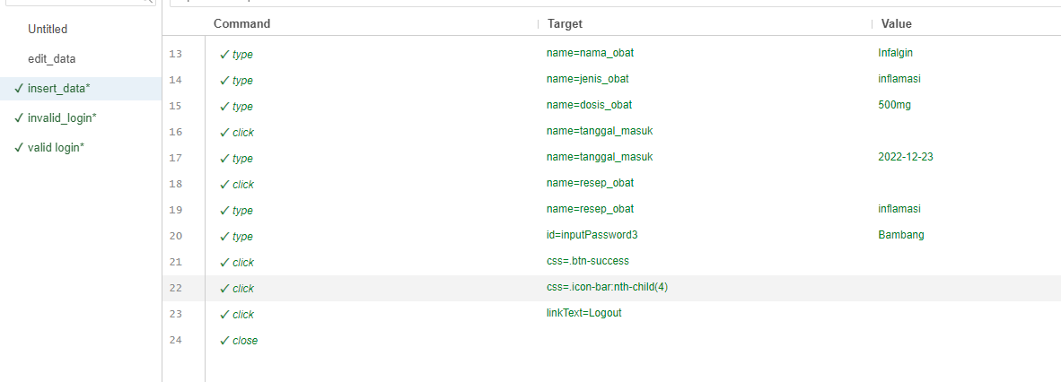

Pada pengujian ke-3, yang menjadi acuan uji coba adalah fitur menambah data pada aplikasi pemesanan obat. Tujuan dari uji coba insert_data adalah untuk mengetahui apakah fitur insert data yang ada pada aplikasi berjalan dengan baik dengan hasil yang diharapkan adalah *Data dapat ditambahkan pada aplikasi*. Pengujian ke-12 sampai ke-20 adalah langkah pengujian untuk insert data, dengan hasil pengujiannya adalah sukses dan data berhasil ditambahkan.

* **Edit Data**

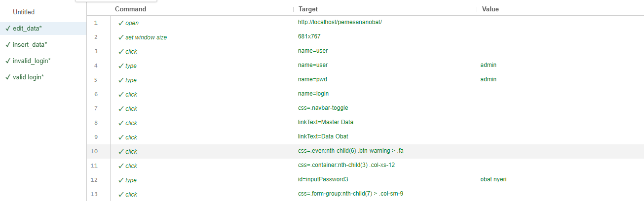

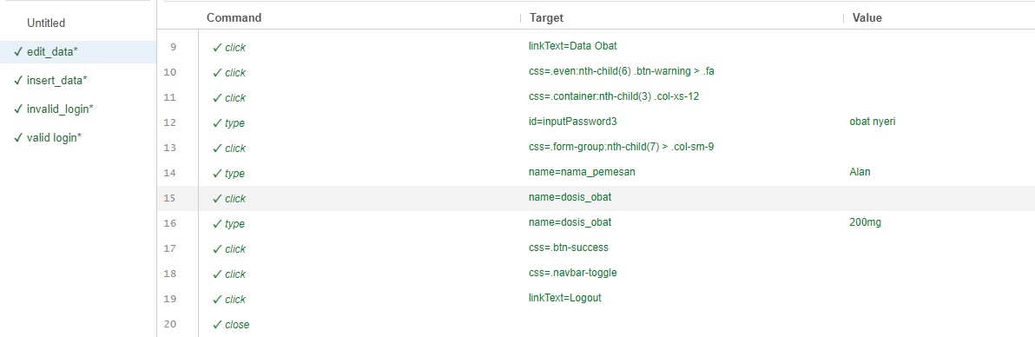

Pada pengujian ke-4, yang menjadi acuan uji coba adalah fitur mengedit data pada aplikasi pemesanan obat. Tujuan dari uji coba edit_data adalah untuk mengetahui apakah fitur editdata yang ada pada aplikasi berjalan dengan baik dengan hasil yang diharapkan adalah *Data dapat diedit atau diupdate pada aplikasi*. Langkah pengujian ke-12 sampai ke-16 adalah langkah pengujian untuk edit data, dengan hasil pengujiannya adalah sukses dan data berhasil diubah.

* Kejanggalan pada pengujian
* Delete data

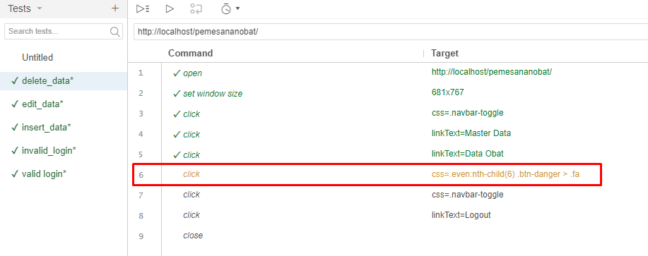

Pada pengujian delete data, uji coba memiliki 9 langkah. Sebelum melakukan pengujian otomatis, langkah-langkah pengujian akan ditentukan terlebih dahulu setelah itu baru pengujian otomatis dapat dilakukan. Pada langkah ke-6 data yang akan dihapus tidak dapat ditemukan karena data sudah terlebih dahulu terhapus pada penentuan langkah-langkah pengujian otomatis. Hal ini membuat pengujian otomatis tidak dapat dilanjutkan, dan langkah pengujian terjebak pada langkah ke-6. Menurut pendapat saya, pengujian otomatis dengan Selenium IDE tidak cocok untuk menguji fitur menghapus data.